|  |  |  |  |  |  |
| --- | --- | --- | --- | --- | --- |
| 학과 | 콘텐츠it | 학번 | 20155303 | 이름 | 김도현 |

|  |  |
| --- | --- |
| 이번 주에 진행한 내용 | * 저번 주 구매한 에셋을 확인후 각 파트별로 역할을 분배를 하여 필요한 파트를 제작 및 탐색하였고 그 중 현재 필요한 맵 7가지를 추가로 탐색 및 제작에 들어간다 * 1. 홍커우 공원 (단상에 사람 여러명) 직접제작 * 2. 중국식 사무소 * 3. 폭탄제조 할 창고 * 4. 중국식 일반 가정집 * 5. 중국식 내부 형태 * 6. 다다미방 O * 7. 일본식 부둣가 * 디스코드 회의 1번 진행하였음 |
| 다음 주에 진행할 내용 | * 주어진 스토리를 기반으로 각 챕터의 파트의 뼈대를 제작 |
| 질문  요청사항  하고싶은말 | * x |

[첨부할 것] 실행 결과 화면 캡쳐 / 디자인 화면 캡쳐 / 소스 코드 캡쳐 등

* 1. 홍커우 공원 (단상에 사람 여러명) 직접제작

단상은 집적 제작 , 공원형태로 나무 , 인파로 주변 묘사 참조1에 해당되는 장면만 제작예정

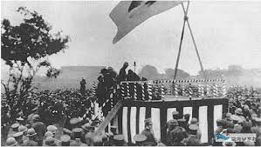참조1

* 2. 중국식 사무소

예상안건 1,2,3

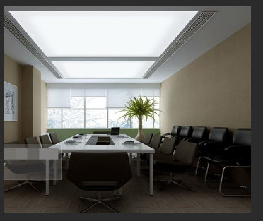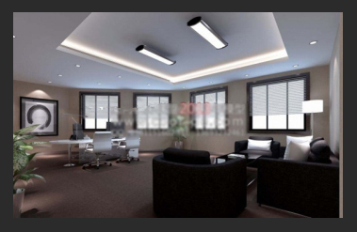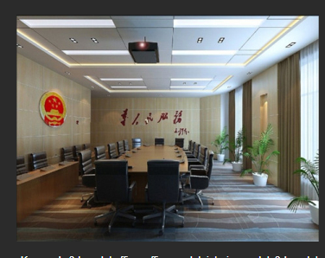

* 3. 폭탄제조 할 창고

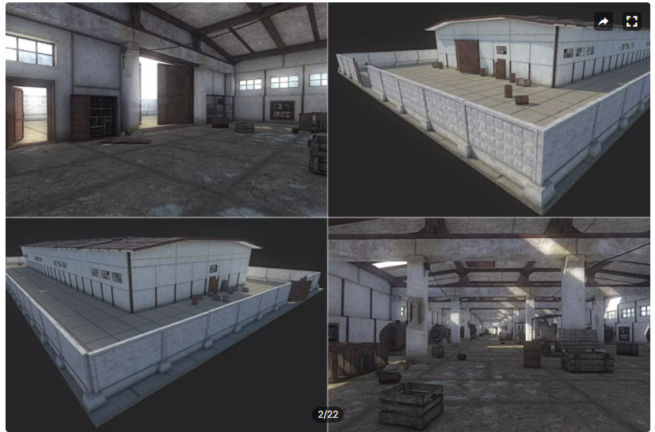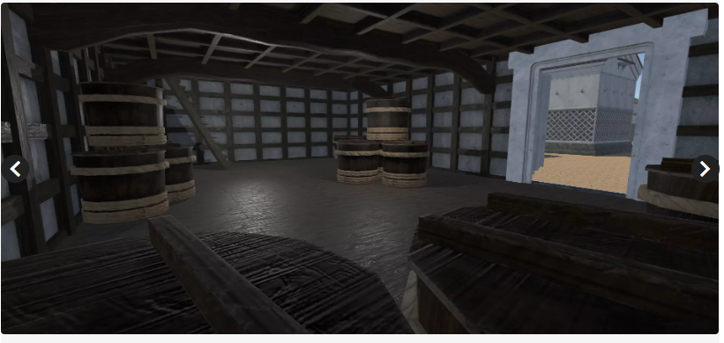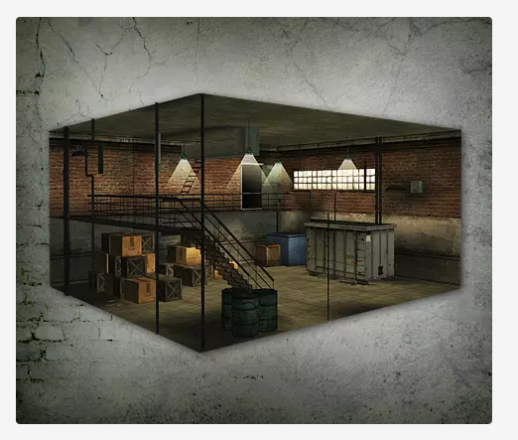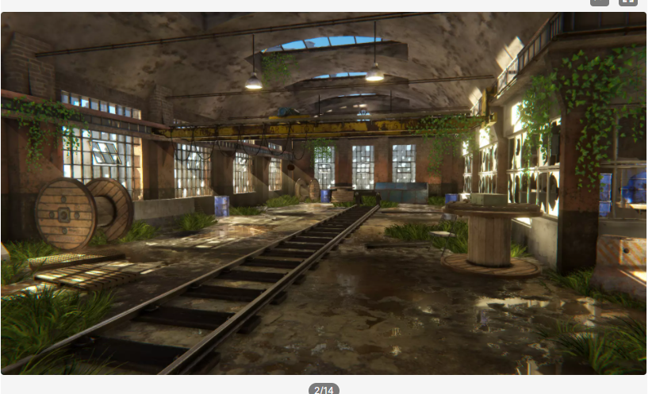

* 4. 중국식 일반 가정집

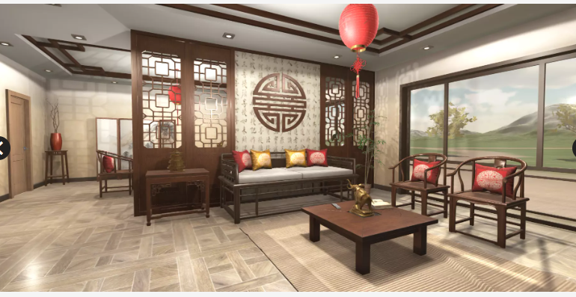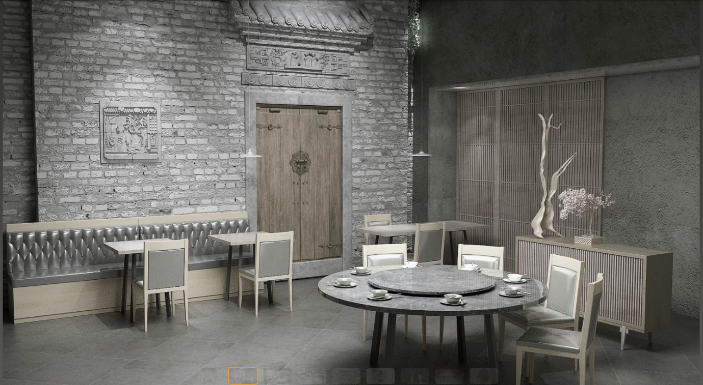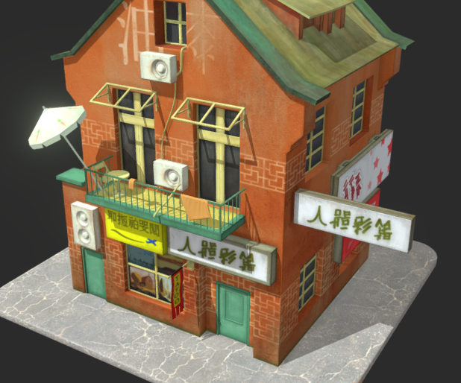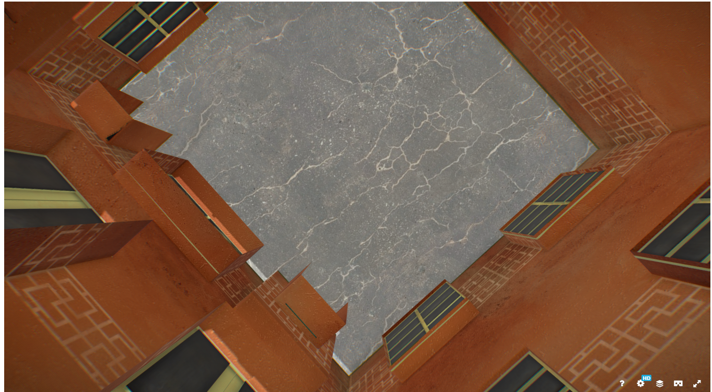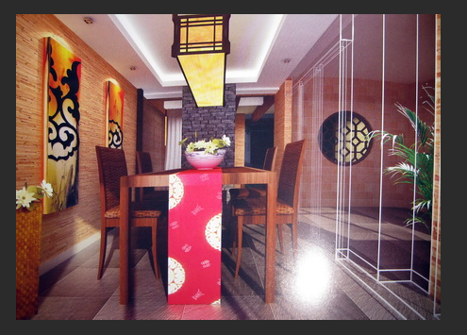

* 5. 중국식 내부 형태

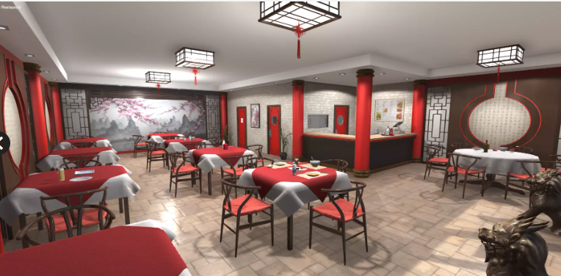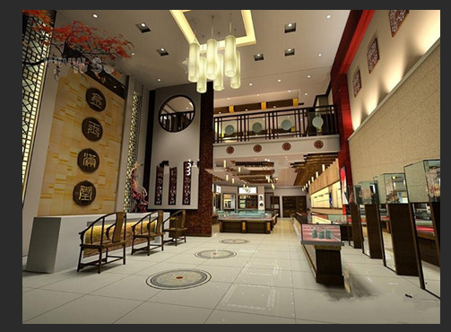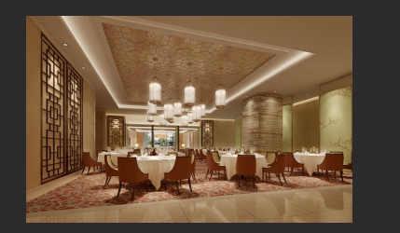

* 6. 다다미방 O

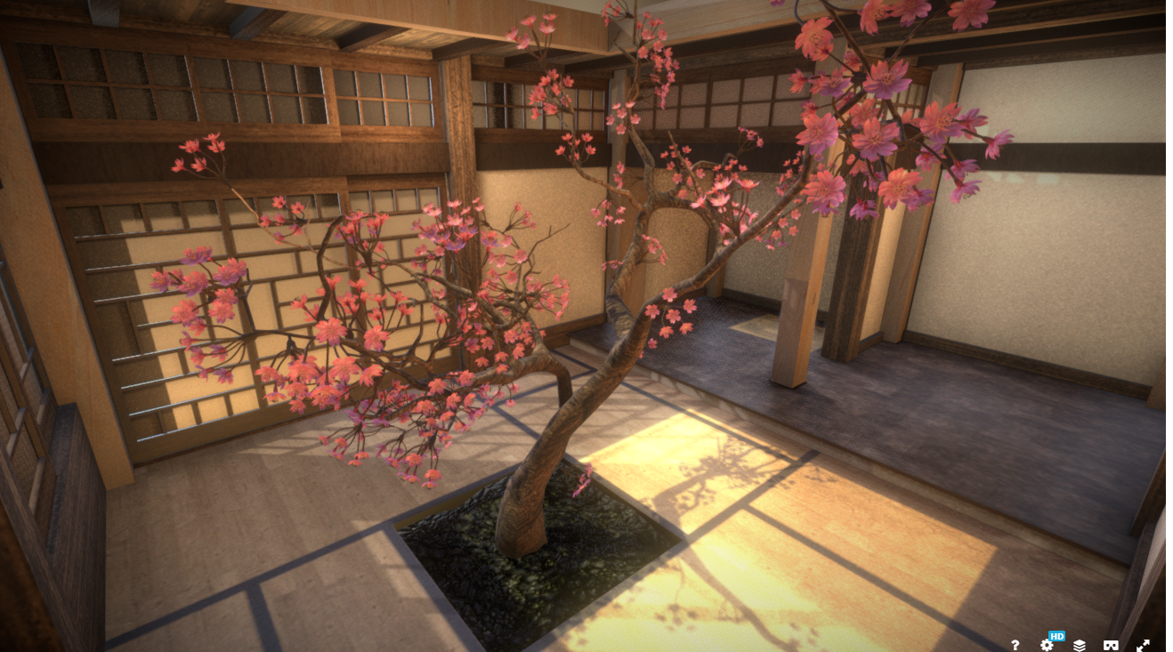

이거 외에 기존에 구했던 에셋 중에 일부를 채용해도 될것

* 7. 일본식 부둣가

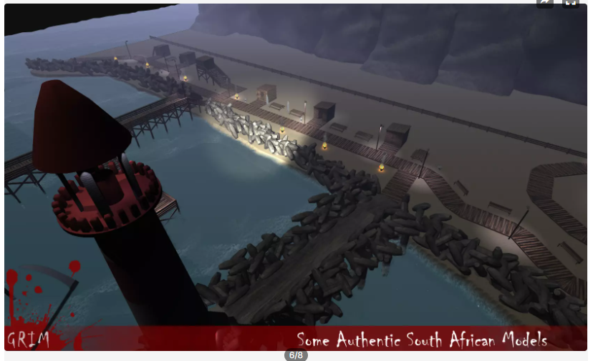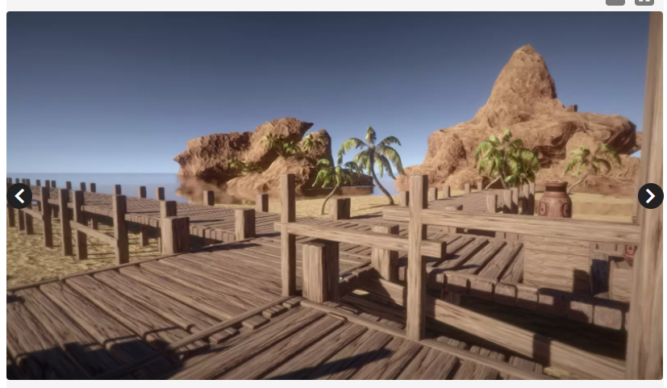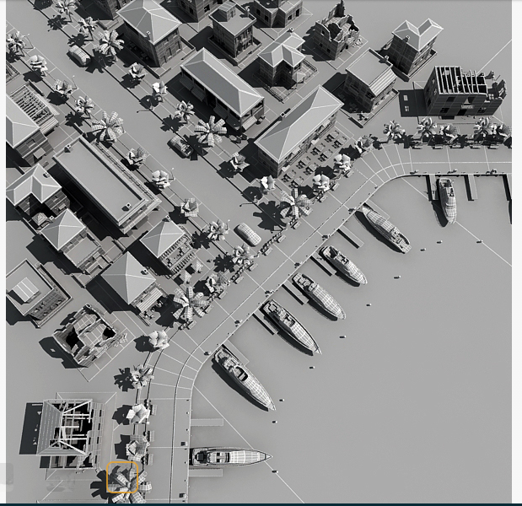

저번주에 구했던 에셋 4종

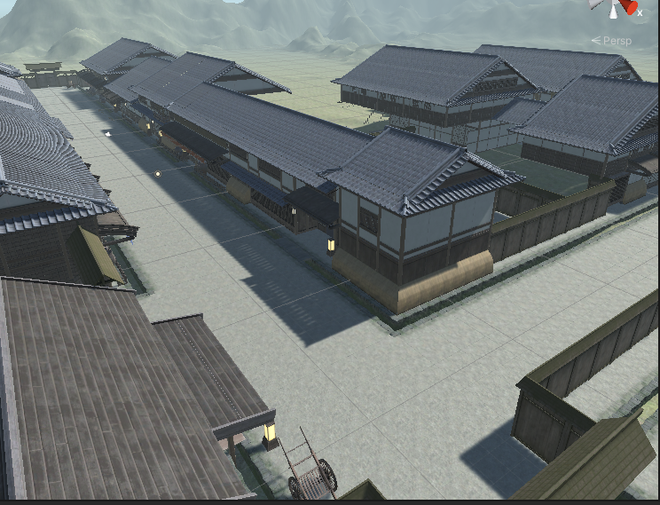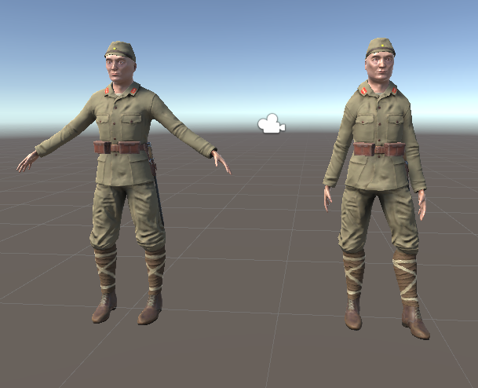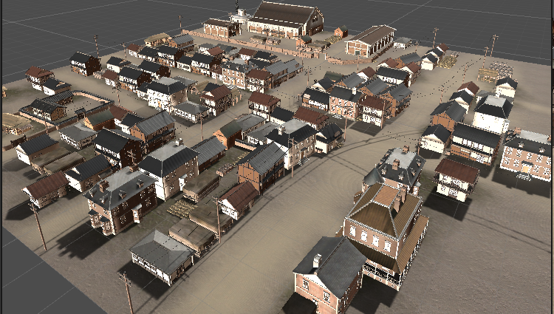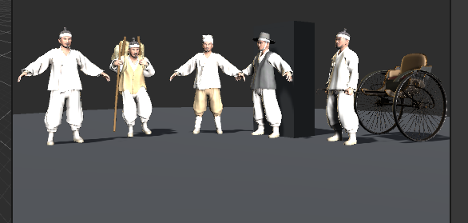

중국형태의 인테리어

